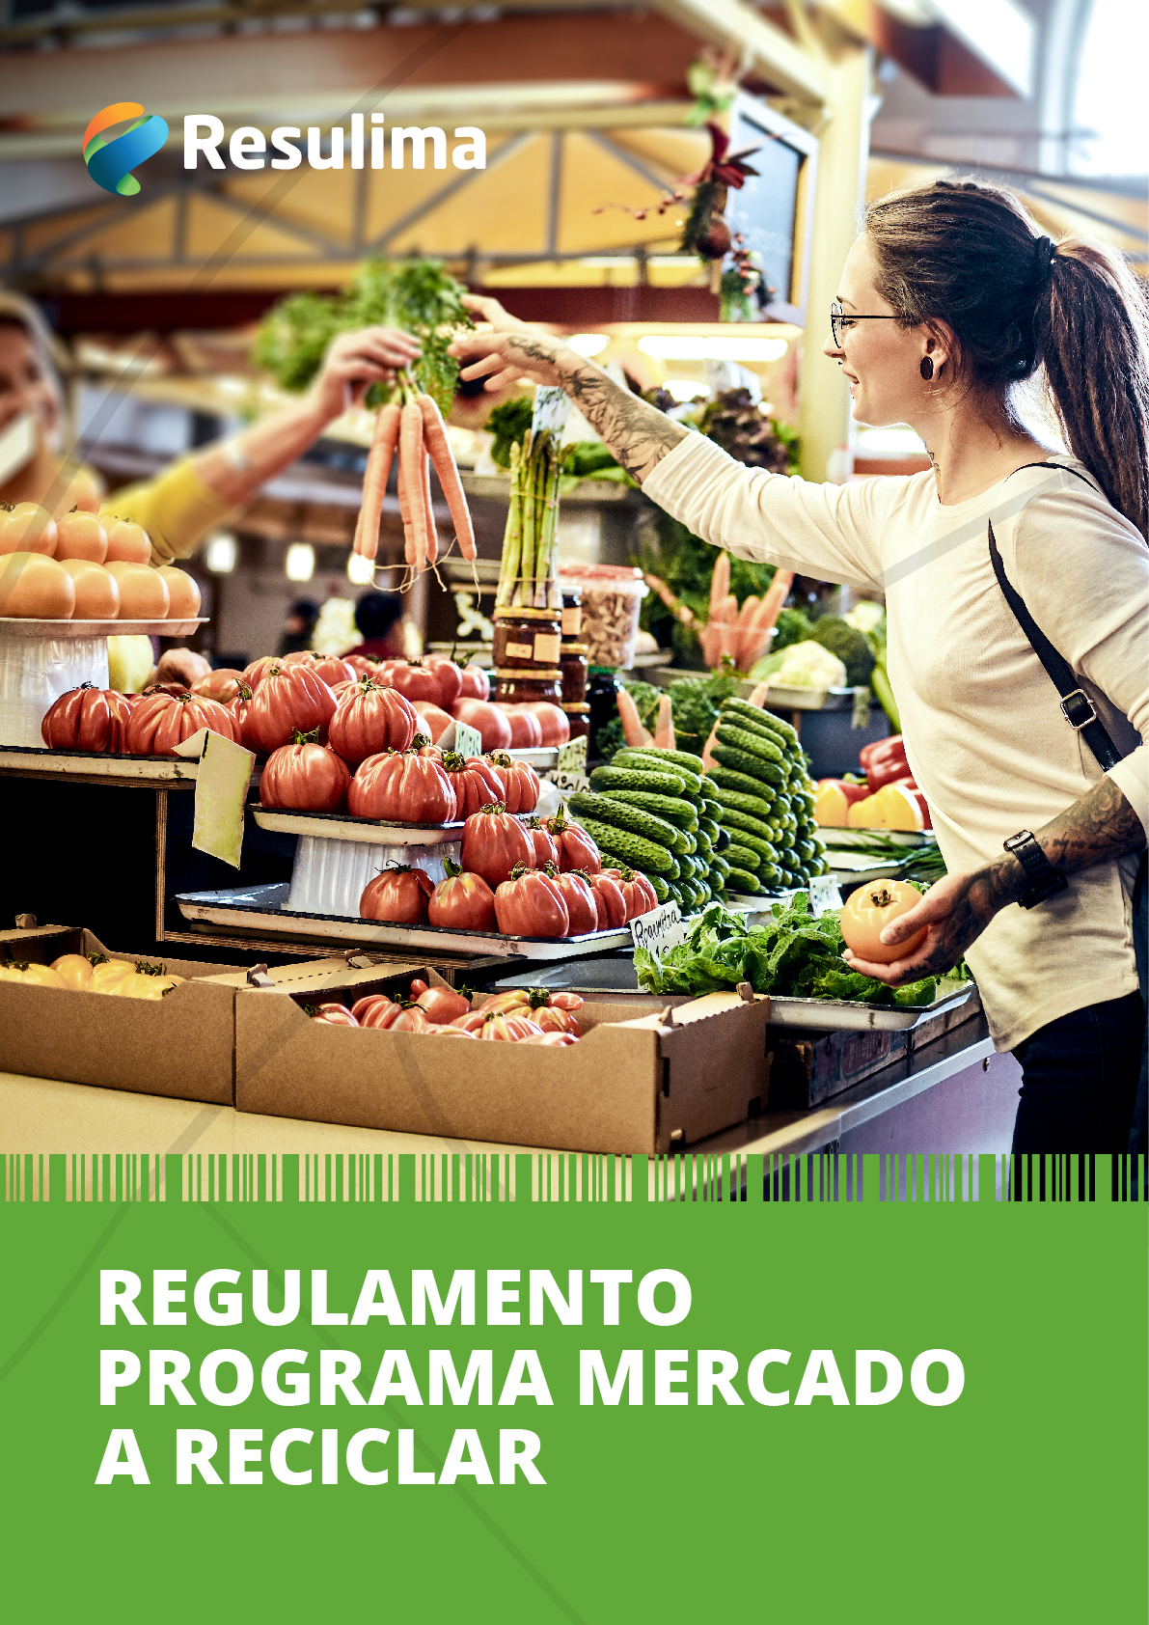

- DEFINIÇÃO
Com esta ação a Resulima pretende classificar de Mercado a Reciclar aos mercados e feiras aderentes a esta campanha, que estão comprometidos com a redução do impacte ambiental resultante da atividade do mercado, promovendo a gestão adequada dos resíduos produzidos naquele espaço.
Um “Mercado a Reciclar” representa um mercado ou feira responsável e preocupado com a sustentabilidade ambiental, o que será um elemento diferenciador do seu funcionamento.

- OBJETIVO
Esta ação tem como objetivo principal incentivar a separação dos recicláveis nos mercados e feiras, o que irá permitir o seu encaminhamento para reciclagem, evitando a dispersão dos resíduos pelos espaços adjacentes, que muitas vezes causam problemas ambientais ao serem levados pelo vento. O “Mercado a Reciclar” visa:
- Minimizar o impacte ambiental resultante dos mercados, promovendo uma gestão adequada dos resíduos produzidos;
- Promover a prevenção e redução de quantidades de resíduos produzidos;
- Garantir a separação de resíduos recicláveis;
- Assegurar que há recolha seletiva dos resíduos produzidos, a sua triagem e encaminhamento para reciclagem.

- ACORDO ENTRE AS PARTES

O acordo entre as partes é um documento que estabelece um compromisso de cooperação entre as entidades responsáveis pelo mercado ou feira e a Resulima, onde são definidos os deveres e obrigações das partes e tem como objetivo a promover a prevenção e redução de quantidades de resíduos produzidos, a separação dos resíduos, a recolha seletiva e encaminhamento para reciclagem dos recicláveis produzidos.
Nota: neste documento sempre que houver referência a “mercado”, deve entender-se como referência a “mercado ou feira”.

- METODOLOGIA
A Resulima proporcionará um conjunto de serviços que visem a concretização dos objetivos, nomeadamente:
- Consultoria e formação para cada mercado ou feira, que pretenda a implementação dum sistema de recolha seletiva de resíduos de embalagens usadas;
- A Resulima, previamente, à realização do mercado ou feira, efetuará um levantamento de necessidades e poderá disponibilizar meios para a correta deposição seletiva, de acordo com a sua disponibilidade de stock, nomeadamente:
  - Sacos/contentores para deposição seletiva;
  - Materiais de sensibilização com as regras de separação de resíduos;
  - Ações de formação aos fiscais, equipas de limpeza, etc…
  - Ficha de Registo dos sacos de recicláveis (quando aplicável).
- De forma a conhecer melhor a realidade dos mercados e feiras, a Resulima entrega às entidades responsáveis, questionários para aplicação a feirantes e à população que apoia na sua realização;
- A Resulima responsabiliza-se pela realização de ações de sensibilização e acompanhamento dos feirantes, com vista a incentivar a separação de resíduos e esclarecer dúvidas. Esta atividade é realizada por monitores, em que todos estarão devidamente identificados com a imagem da campanha;
- Caso a entidade responsável pelo mercado não disponha de meios para entrega dos recicláveis nas instalações da Resulima, esta responsabiliza-se pela recolha dos recicláveis em local definido e com a periodicidade acordada entre as partes.
Nota: Esta possibilidade deverá ser sempre validada junto da Resulima. A Resulima garante apoio nas ações de comunicação do município para divulgação da iniciativa “Mercado a Reciclar”;
- Todos os mercados e feiras passarão por um período piloto, durante o qual serão verificados o cumprimento dos objetivos definidos (a duração desta fase depende da periodicidade de realização do mercado). Após esse período será atribuído o galardão “Mercado a Reciclar”;
- A Resulima fará, numa cerimónia a agendar entre as partes envolvidas, a atribuição de uma placa “Mercado a Reciclar”, para afixar no local, que será um símbolo identificador dos mercados com as corretas práticas de separação dos recicláveis. Esta placa corresponde ao acima referido como galardão “Mercado a Reciclar”.

ENTIDADES RESPONSÁVEIS PELOS MERCADOS OU FEIRAS
A entidade responsável pelo Mercado:
    - Assume o compromisso de criar e implementar as infraestruturas necessárias à correta separação dos resíduos, de acordo com as orientações da Resulima;
    - Responsabiliza-se pela comunicação das regras de deposição seletiva a todos os funcionários que apoiam na realização do mercado;
    - Responsabiliza-se por garantir que todos os funcionários que apoiam na realização do mercado participam nas sessões de sensibilização promovidas pela Resulima;
    - Com o apoio da Resulima, deve aplicar os questionários disponibilizados (feirantes e população), antes da ação “Mercado a Reciclar” ser implementada;
    - Responsabiliza-se pela distribuição junto de todos os feirantes, dos materiais de sensibilização disponibilizados e dos meios de recolha cedidos pela Resulima, assegurando a sua correta utilização;
    - Garante a entrega dos recicláveis em local acordado previamente com a Resulima, seja a entrega direta nas instalações, seja em local definido para armazenamento e posterior recolha;
    - Garante o preenchimento da ficha de registo de sacos (quando aplicável);
    - Responsabiliza-se pela higienização do local de armazenamento dos sacos, comunicando à Resulima a necessidade de recolha, sempre que se verifiquem situações de lotação máxima da capacidade de armazenamento;
    - Coloca o logotipo da Resulima nos materiais de comunicação da ação.

- ADESÃO
O responsável pelo Mercado interessado em aderir à campanha “Mercado a Reciclar”, terá de submeter a inscrição junto da Resulima, identificando o mercado que pretende candidatar. Esta adesão será gradual, iniciando, numa primeira fase, com um mercado por município. A entrada de mais mercados, nesta fase inicial, poderá ser avaliada pela Resulima e ser dado apoio a mais que um mercado, de acordo com os recursos disponíveis.
O envolvimento do responsável pelo Mercado na fiscalização para garantir o acondicionamento dos recicláveis no final do mercado é essencial para dar seguimento à campanha.
O desenvolvimento da campanha Mercado a Reciclar é da responsabilidade da Área de Comunicação e Sensibilização da Resulima, em articulação com a Área Recolha Seletiva, que analisam os pedidos de acordo com a informação recebida e as medidas implementadas.
A Resulima envia a cada Município uma Ficha de Inscrição, que tem como objetivo formalizar o pedido. Após a aceitação da inscrição é estabelecido um acordo entre as partes.

VI. MERCADO A RECICLAR
1. Todos os mercados e feiras passarão por um período piloto, onde será verificado o cumprimento dos objetivos definidos;
2. O período piloto depende da periodicidade de realização do mercado e será definido aquando da adesão;
3. Após o período de avaliação, e em caso de sucesso, a Resulima atribui o galardão “Mercado a Reciclar” ao mercado aderente;
4. A definição de “Mercado a Reciclar” consiste na atribuição de uma placa “Mercado a Reciclar”, para afixar em local, a definir, no mercado, e que será um símbolo identificador dos mercados com as corretas práticas de separação dos recicláveis.

- INFORMAÇÕES
Para mais informações e esclarecimentos, sobre o programa Mercado a Reciclar contacte a Linha da Reciclagem:

Telefone: 800 911 400 (Chamada Gratuita)
Email: atendimento@linhadareciclagem.pt
Website: www.linhadareciclagem.pt

Horário de atendimento telefónico:
Segunda a Sexta-feira, das 09h00 às 19h00
O serviço de atendimento não está disponível nos feriados nacionais.

